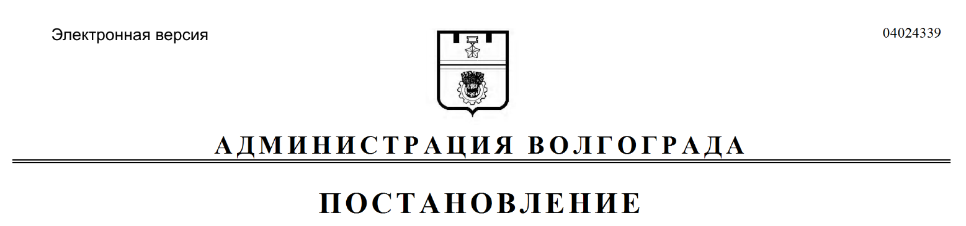
от 09.08.2019 № 899

Об изъятии для муниципальных нужд земельного участка, на котором расположен многоквартирный дом по адресу: Волгоград, тер. Поселок Горная Поляна, ул. Волгоградская, 7, и помещений в указанном многоквартирном доме

В целях обеспечения жилищных прав граждан, являющихся собственниками жилых помещений, проживающих на территории городского округа город-герой Волгоград, в соответствии со статьей 32 Жилищного кодекса Российской Федерации, на основании постановления администрации Волгограда от 15 июня 2016 г. № 898 «О признании многоквартирного дома, расположенного по адресу: Волгоград, п. Горная Поляна, ул. Волгоградская, д. 7, аварийным и подлежащим сносу», распоряжения комитета по жилищной политике администрации Волгограда от 30 июня 2016 г. № 255 «Об утверждении списков граждан, подлежащих переселению из аварийного и подлежащего сносу многоквартирного дома, расположенного по адресу: Волгоград, п. Горная Поляна, ул. Волгоградская, д. 7», руководствуясь постановлением главы Волгограда от 16 октября 2018 г. № 20-п «О распределении обязанностей в администрации Волгограда», статьями 7, 39 Устава города-героя Волгограда, администрация Волгограда
ПОСТАНОВЛЯЕТ:
1. Изъять для муниципальных нужд земельный участок (кадастровый
№ 34:34:060066:1705), на котором расположен многоквартирный дом по адресу: Волгоград, тер. Поселок Горная Поляна, ул. Волгоградская, 7, признанный аварийным и подлежащим сносу.
2. Изъять для муниципальных нужд помещения, расположенные в многоквартирном доме по адресу: Волгоград, тер. Поселок Горная Поляна, ул. Волгоградская, 7, признанном аварийным и подлежащим сносу, находящиеся в собственности граждан, в установленном действующим законодательством Российской Федерации порядке согласно приложению к настоящему постановлению.
3. Комитету жилищной и социальной политики администрации Волгограда обеспечить выполнение комплекса мероприятий, связанных с изъятием земельного участка, указанного в пункте 1 настоящего постановления, и помещений, расположенных в многоквартирном доме, указанном в пункте 2 настоящего постановления, в том числе:
3.1. Обратиться в Управление Федеральной службы государственной регистрации, кадастра и картографии по Волгоградской области в соответствии со статьей 13 Федерального закона от 13 июля 2015 г. № 218-ФЗ «О государственной регистрации недвижимости» с заявлением о государственной регистрации ограничений (обременений) права собственности в связи с решением об изъятии земельного участка, указанного в пункте 1 настоящего постановления, и помещений, расположенных в многоквартирном доме, указанном в пункте 2 настоящего постановления, в течение 10 дней со дня подписания настоящего постановления.
3.2. Направить собственникам помещений, расположенных в многоквартирном доме, указанном в пункте 2 настоящего постановления, письмом с уведомлением о вручении копию настоящего постановления в течение 10 дней со дня его подписания.
4. Управлению по взаимодействию со средствами массовой информации аппарата главы Волгограда в течение 10 дней со дня подписания настоящего постановления разместить настоящее постановление на официальном сайте администрации Волгограда в информационно-телекоммуникационной сети Интернет.
5. Настоящее постановление вступает в силу со дня его подписания и подлежит опубликованию в течение 10 дней со дня его подписания.
6. Контроль за исполнением настоящего постановления оставляю за
собой.

Заместитель главы
Волгограда О.В.Тетерятник

Приложение

к постановлению

администрации Волгограда

от 09.08.2019 № 899

ПЕРЕЧЕНЬ

изымаемых помещений, расположенных в многоквартирном доме по адресу: Волгоград, тер. Поселок Горная Поляна, ул. Волгоградская, 7, признанном

аварийным и подлежащим сносу, находящихся в собственности граждан

№  п/п | Адрес местонахождения  объекта недвижимости | Общая  площадь  помещения  (кв. м)
1 | 2 | 3
1. | Волгоград, тер. Поселок Горная Поляна, ул. Волгоградская, д. 7, кв. 1 | 45,0
2. | Волгоград, тер. Поселок Горная Поляна, ул. Волгоградская, д. 7, кв. 2 | 46,9
3. | Волгоград, тер. Поселок Горная Поляна, ул. Волгоградская, д. 7, кв. 4 | 45,2
4. | Волгоград, тер. Поселок Горная Поляна, ул. Волгоградская, д. 7, кв. 5 | 44,5
5. | Волгоград, тер. Поселок Горная Поляна, ул. Волгоградская, д. 7, кв. 6 | 48,9
6. | Волгоград, тер. Поселок Горная Поляна, ул. Волгоградская, д. 7, кв. 7 | 64,2
7. | Волгоград, тер. Поселок Горная Поляна, ул. Волгоградская, д. 7, кв. 8 | 44,0

